**频谱参数波形展示程序参考资料**

1. 程序中的重要文件

|  |  |  |
| --- | --- | --- |
| 文件名 | 文件类型 | 存放内容 |
| Wav_File_Handle.h | 头文件 | 语音处理类（一个语音的处理过程） |
| Wav_File_Header.h | 头文件 | 语音文件类（保存一个语音的结构） |
| 频谱参数波形展示Dlg.h | 头文件 | 程序界面控制工具 |
| Wav_File_Sourse.cpp | 源文件 | 语音文件类的实现方法 |
| Wav_File_Work_Sourse.app | 源文件 | 语音处理类的实现方法 |
| 频谱参数波形展示Dlg.app | 源文件 | 程序界面的控制方法 |
| Resource.h | 资源文件 | 界面空间的响应代码 |
| 频谱参数波形展示.rc | 资源文件 | 程序界面的布局 |

1. 程序中的类

|  |  |  |  |
| --- | --- | --- | --- |
| 类名 | 意义 | 作用 | 存放位置 |
| Wav_File | 语音文件类 | 用于保存一个语音文件的信息 | Wav_File_Handle.h |
| Wav_File_Work | 语音处理类 | 用于保存语音处理的特征结果跟处理方法 | Wav_File_Header.h |
| C频谱参数波形展示Dlg | 程序窗口类 | 用于对程序界面的操作 | 频谱参数波形展示Dlg.h |
| VoiceParagraph | 语音段落类 | 用于保存一个检测完成的语音段落 | Wav_File_Header.h |

类图表示：



1. 特征参数
2. 短时谱（短时傅里叶变换）

对应函数：Wav_File_Work::STFT(void){}

对应公式：

参考自《潘鹤毕设论文最终版》——潘鹤

1. 正向傅里叶变换

对应函数：Wav_File_Work::DFT(void){}

对应公式：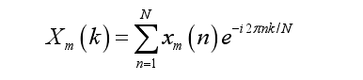

参考自《面向音频检索的音频特征分析方法研究》——张雪源

1. 逆向傅里叶变换

对应函数：Wav_File_Work::IDFT(void){}

对应公式：

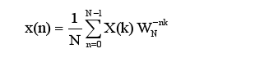

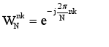

# 参考自《详解快速傅里叶变换FFT算法》 ——网络

http://wenku.baidu.com/link?url=CzDGk1BL-J4ACzhRJqiWjfH_4dMnVBnR0iG1ljuymxTrcyV3wrpn2jwKlk5MHqnXKTKZIO4B7bhCxPDa7VqvrE0k5FeAgPZ8UH62GmjUCYS

1. 快速傅立叶变换

对应函数：Wav_File_Work::FFT(void){}

对应公式：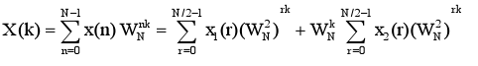

# 参考自《详解快速傅里叶变换FFT算法》 ——网络

http://wenku.baidu.com/link?url=CzDGk1BL-J4ACzhRJqiWjfH_4dMnVBnR0iG1ljuymxTrcyV3wrpn2jwKlk5MHqnXKTKZIO4B7bhCxPDa7VqvrE0k5FeAgPZ8UH62GmjUCYS

1. 频谱能量

对应函数： Wav_File_Work::spectralEnergy(void){}

对应公式：

参考自《面向音频检索的音频特征分析方法研究》——张雪源

1. 频谱质心

对应函数：Wav_File_Work::spectralCentroid(int){}

对应公式：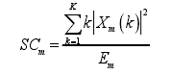

参考自《面向音频检索的音频特征分析方法研究》——张雪源

1. 宽带

对应函数：Wav_File_Work::bandWidth(int){}

对应公式：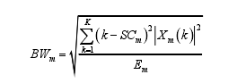

参考自《面向音频检索的音频特征分析方法研究》——张雪源

1. 线性预测系数

对应函数：Wav_File_Work::LPC_Levinson_Durbin(void){}

对应公式：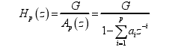

参考自《面向音频检索的音频特征分析方法研究》——张雪源

1. 线性预测谱

对应函数： Wav_File_Work::LPC(void){}

对应公式：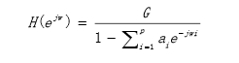

参考自《潘鹤毕设论文最终版》——潘鹤

1. 线性预测倒谱系数

对应函数：Wav_File_Work::LPCC_Coefficien(void){}

对应公式：

参考自《潘鹤毕设论文最终版》——潘鹤

1. 线性预测倒谱

对应函数：Wav_File_Work::LPCC(void){}

对应公式：将线性预测倒谱系数做傅里叶变换

参考自《潘鹤毕设论文最终版》——潘鹤

1. 子带能量比

对应函数：Wav_File_Work::Subband_Energy_Ratio(int){}

对应公式：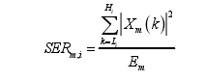

参考自《面向音频检索的音频特征分析方法研究》——张雪源

1. 归一化频谱信号

对应函数：Wav_File_Work::Normalized_Spectral_Signal(int)

对应公式：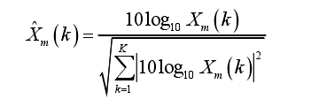

参考自《面向音频检索的音频特征分析方法研究》——张雪源

1. 子带谱流量

对应函数：Wav_File_Work::Subband_Spectral_Flux(int)

对应公式：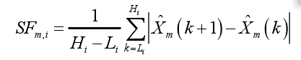

参考自《面向音频检索的音频特征分析方法研究》——张雪源